1.Найди среди портретов писателей А.С. Пушкина.

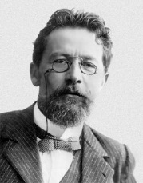
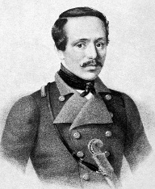
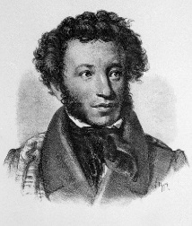
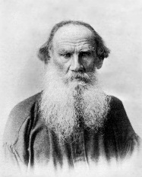

2. Какое время года Пушкин называет унылой порой?
А) зима Б) осень
В) весна Г) лето

3. Где родился А.С. Пушкин?
А) Ясная Поляна Б) Санкт-Петербург
В) Москва Г) Ярославль
4. Кому юный поэт показывал свои первые спектакли?
А) сестре Оле Б) маме Наде
В) папе Сереже Г) брату Диме

5. На каком языке было принято говорить в семье писателя?
А) русском Б) французском В) немецком

6. О ком идет речь в стихотворении А.С. Пушкина?
Подруга дней моих суровых,
Голубка дряхлая моя!
Одна в глуши лесов сосновых
Давно, давно ты ждешь меня.
А) бабушка Мария Алексеевна Б) няня Арина Родионовна
В) бабушка Елизавета Алексеевна Г) матушка Надежда Осиповна

7. Как звали жениха царевны в «Сказке о мёртвой царевне и семи богатырях»?
А) Елисей Б) Алексей В) Енисей
8. Что значит «сенная девушка»?
А) подруга Б) служанка В) кукла из соломы

9. Как звали пса семи богатырей?
А) Соболько Б) Дружок В) Соколко

10. Кто подсказал королевичу, где искать невесту?
А) солнце Б) ветер В) месяц
11. Попробуй угадать, какое прозвище получил Пушкин в годы учебы в лицее?
А) Тихоня Б) Великан В) Егоза

29. О чём «Сказка о попе и о работнике его Балде»?
А) о том, как хитрый и ловкий работник проучил жадного попа
Б) о том, как ловкий работник поймал чертей
В) о том, как поп нанял работника
Г) о том, как черти мутили воду верёвкой
1.Найди среди портретов писателей А.С. Пушкина.

2. Какое время года Пушкин называет унылой порой?
А) зима Б) осень
В) весна Г) лето

3. Где родился А.С. Пушкин?
А) Ясная Поляна Б) Санкт-Петербург
В) Москва Г) Ярославль
4. Кому юный поэт показывал свои первые спектакли?
А) сестре Оле Б) маме Наде
В) папе Сереже Г) брату Диме

5. На каком языке было принято говорить в семье писателя?
А) русском Б) французском В) немецком

6. О ком идет речь в стихотворении А.С. Пушкина?
Подруга дней моих суровых,
Голубка дряхлая моя!
Одна в глуши лесов сосновых
Давно, давно ты ждешь меня.
А) бабушка Мария Алексеевна Б) няня Арина Родионовна
В) бабушка Елизавета Алексеевна Г) матушка Надежда Осиповна

7. Как звали жениха царевны в «Сказке о мёртвой царевне и семи богатырях»?
А) Елисей Б) Алексей В) Енисей
8. Что значит «сенная девушка»?
А) подруга Б) служанка В) кукла из соломы

9. Как звали пса семи богатырей?
А) Соболько Б) Дружок В) Соколко

10. Кто подсказал королевичу, где искать невесту?
А) солнце Б) ветер В) месяц
11. Попробуй угадать, какое прозвище получил Пушкин в годы учебы в лицее?
А) Тихоня Б) Великан В) Егоза

29. О чём «Сказка о попе и о работнике его Балде»?
А) о том, как хитрый и ловкий работник проучил жадного попа
Б) о том, как ловкий работник поймал чертей
В) о том, как поп нанял работника
Г) о том, как черти мутили воду верёвкой

